Противодесантные мины предназначены для минирования прибрежной зоны морей, рек, озер против десантных плавающих средств, боевых и транспортных машин противника, преодолевающих водную преграду.

Противодесантные мины подразделяются на донные и якорные.

Донные мины устанавливаются на дно водоема. Якорные мины устанавливаются при помощи якорного устройства с определенным заглублением.

Установка противодесантных мин производится с плавсредств и с вертолетов, оснащенных съемным оборудованием. С берега вброд путем заноса на глубину до 1,5 метров могут устанавливаться только донные противодесантные мины.

**Мина ПДМ - 1М - донная контактная, механического действия со штыревым взрывателем.**

Тактико-технические данные:

Масса мины:

- с балластной плитой - 55-60 кг (чугун)

- без плиты - 21 кг

Масса заряда ВВ (тротил) -10 кг

Высота мины с взрывателем и штангой -1м

Усилие, необходимое для срабатывания мины -18-26 кгс (при < 10-150) Минимальное расстояние между минами не менее 6м.

Взрывоустойчивость от соседних мин -6м

Время снаряжения и установки мины двумя солдатами -10-20 мин. Штормоустойчивость мины до 5 баллов

Глубина установки -1,1-2,0 м

Заглубление мины - (S от поверхности воды до штанги) - 0,1-0,9 м

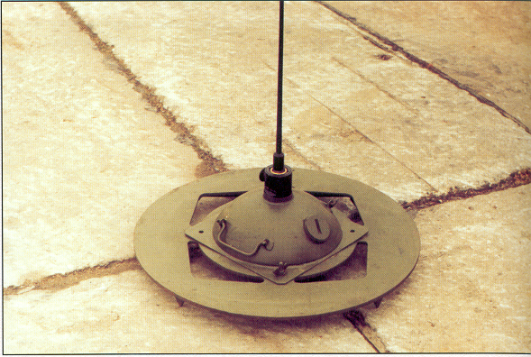

Мина состоит из:

- корпуса

- заряда ВВ

- взрывателя ВПДМ - 1М

с запалом МД 10

- штанги

- балластной плиты

Корпус мины полусферической формы, изготовлен из листовой стали, и имеет две горловины: центральную со стаканом для ввертывания взрывателей и боковую для снаряжения корпуса ВВ.

В стакан вставлен дополнительный детонатор - прессованная тротиловая шашка массой 150 г, имеющая гнездо под запал МД -10. Корпус мины заполнен литым тротилом.

Взрыватель ВПДМ -1М состоит из ударного механизма, предохранительного устройства и запала МД -10.

Ударный механизм служит для накалывания капсюля-детонатора и состоит из ударника, пружины, втулки, колпачка с тягой и двух шариков, расположенных в отверстиях колпачка и удерживающих во взведенном состоянии ударник.

Для срабатывания ударного механизма шарики должны выкатиться из своих гнезд, что может произойти, когда колпачок будет поднят тягой вверх на 2-4 мм.

Тяга верхним концом ввинчена в головку, которая при помощи стальной мембраны и двух гаек закреплена в верхней части корпуса взрывателя. На головку взрывателя навинчивается штанга.

Предохранительное устройство обеспечивает безопасность в обращении со снаряженной миной. Оно состоит из тонкостенной медной трубочки, пружины, штока, сахарной шашки, крышки с 4-мя отверстиями, закрытыми металлической лентой (в транспортном положении вместо сахарной шашки вложен металлический вкладыш с ввернутым запалом МД- 10)

Медная трубочка проходит через колпачок ударного механизма. Шток находится внутри медной трубочки и удерживает колпачок с тягой от подъема вверх, препятствует срабатыванию взрывателя.

Время растворения сахарной шашки зависит от температуры воды и составляет 8 минут при +3О 0 С, а при температуре ООС может доходить до 2,5 часов.

Балластная чугунная плита служит для придания мине устойчивого положения на грунте. Для улучшения сцепления с грунтом на плите имеются шипы.

Установка:

вручную и с помощью съемного оборудования с плавсредств и вертолетов.

Принцип действия:

после установки мины, вода попадает к сахарной шашке и растворяет ее, при этом шток под действием пружины выходит из медной трубочки и мина переходит в боевое положение.

При наклоне штанги на угол 10-150 тяга перемещает колпачок вверх на 2-4 мм, сминая медную трубочку, шарики выкатываются и освобождают ударник. Ударник под действием боевой пружины прорывает мембрану и накалывает запал МД-10. Запал МД-10 взрывается, вызывая взрыв дополнительного детонатора и заряда ВВ мины.

**Мина ПДМ - 2 - донная, контактная, механического действия.**

Тактико-технические данные

Масса мины:

- на низкой подставке - 100 кг

- на высокой подставке - 135 кг

Масса заряда ВВ (тротил) - 15 кг

Высота мины со взрывателем:

- на низкой подставке - 1,4 м

- на высокой подставке - 2,1-2,7 м

Глубина установки мины:

- на низкой подставке - 1,5-2,4 м

- на высокой подставке - 2,4-3,8 м

Усилие, необходимое для срабатывания мины - 40-50 кгс

Минимальное расстояние между минами в ряду - 8м

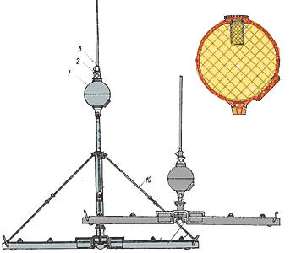

Штормоустойчивость - до 5 баллов

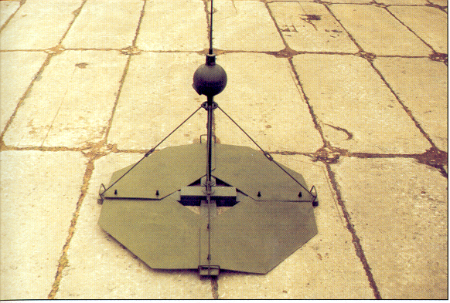

Мина состоит из:

- корпуса

- заряда ВВ

- взрывателя ВПДМ - 2 с запалом МД -10

-штанги

-подставки

Корпус мины имеет форму шара диаметром 270 мм. На корпусе имеются две горловины. Центральная со стаканом, в которой вставлен дополнительный детонатор (прессованная тротиловая шашка массой 10 г), в эту горловину ввертывается взрыватель. Через горловину в нижней половине корпуса производится заполнение мины ВВ. К корпусу приварена втулка для соединения корпуса со стержнем (фланцем).

Взрыватель ВПДМ - 2 с запалом МД -10 имеет такое же устройство, что и взрыватель ВПДМ - 1М и отличается только тем, что мембрана имеет большую толщину, вследствие чего усилие срабатывания взрывателя составляет 40-50 кг.

Подставка для установки мины на глубинах 2,4-3,8 м собирается из разъемной крестовины, металлических листов, телескопической стойки и 4-х растяжек.

Разъемная крестовина состоит из нижней и верхней балок, на которых крепятся 4 стальных листа с помощью защелок. Для переноски мин к концам балок прикручены ручки, а для перекатывания мины имеются ролики, смонтированные на концах крестовины. В центре верхней балки вварен подпятник, служащий опорой подставке.

Телескопическая стойка состоит из трубы, внутри которой находится стержень. На верхнем конце трубы приварена тарелка с 4-мя пазами для головок растяжек, на нижнем конце трубы приварен фланец, которым труба опирается на подпятник.

Стержень крепится в трубе стопорным болтом. На стержне имеются цифры, указывающие глубину в метрах, на которую должна устанавливаться мина при заглублении штанги от поверхности воды до 0,3м.

Установка:

вручную и с помощью съемного оборудования с плавсредств и вертолетов.

Принцип действия:

после установки мины, вода попадает к сахарной шашке и растворяет ее, при этом шток под действием пружины выходит из медной трубочки и мина переходит в боевое положение.

При наклоне штанги на угол 10-150 тяга перемещает колпачок вверх на 2-4 мм, сминая медную трубочку, шарики выкатываются и освобождают ударник. Ударник под действием боевой пружины прорывает мембрану и накалывает запал МД-10. Запал МД-10 взрывается, вызывая взрыв дополнительного детонатора и заряда ВВ мины.

**Мина ПДМ - ЗЯ - якорная, контактная, электромеханического действия. Тактико-технические данные**

Масса мины - 175 кг

Масса ВВ - 15кг

Усилие срабатывания контактного замыкателя - 12-16 кгс

Максимальная глубина установки - 1-10 м

Заглубление мины (от поверхности воды до контактных замыкателей) - 0,3-1,1 м

Минимальное расстояние между минами в ряду - 15м.

Штормоустойчивость - 6 баллов

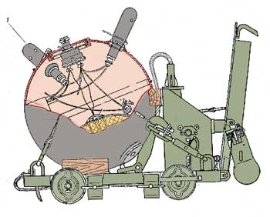

Время, необходимое для сборки и снаряжения мины расчетом из трех человек - 8 минут.

Мина состоит:

- корпуса

- заряд ВВ

- 3 контактных замыкателей

-ЭДПр

- источника тока БАТ - ЗЯ -3В

- сахарной рвушки

- предохранительного прибора

- осушителя

- самоликвидатора - взрывателя ЭХВ - 7 с электроконтактной пробкой

-якоря

Корпус имеет форму шара. В верхнем полушарии расположены 4 горловины. Центральная горловина служит для установки и крепления предохранительного прибора при помощи резьбового кольца. 3 малые горловины служат для установки в них контактных замыкателей.

Внутри корпуса расположен заряд ВВ из тротила.

Контактный замыкатель состоит из корпуса с контактной системой, расположенной внутри полой стойки, контактных стержней со свинцовой втулкой и предохранительного колпака с пружиной.

Контактная система в виде 2 контактных стаканчиков: неподвижного и подпружиненного подвижного. В предохранительном колпаке с двух сторон сделаны прорези, куда входит чека.

Сахарная рвушка предназначена для удержания предохранительных колпаков контактных замыкателей на мине до установки на заданное заглубление. Удержание предохранительных колпаков достигается за счет натяжения стропок сахарной рвушки.

Источник тока - батарея из двух элементов ЭРМГ, соединенных последовательно, имеет общее напряжение 3 В. Батарея заключена в картонную коробку, залита церезином и помещена в резиновый футляр.

Предохранительный прибор обеспечивает безопасность обращения с миной при снаряжении и установке и последующего замыкания электрической цепи мины после установки ее на заданное углубление. Он состоит из корпуса, контактной системы, подвижного подпружиненного штока с контактными рессорами, донышка с 4-мя контактами и сахарника, в который устанавливается сахарная шашка №2, который с помощью резьбового кольца закрепляется в центральной горловине корпуса мины.

Осушитель предназначается для поглощения конденсата внутри корпуса мины. Состав осушителя - окись кальция (селикагель).

Самоликвидатор - взрыватель ЭХВ - 7 предназначен для взрыва мины или приведения ее в безопасное состояние по истечении заданного срока. Срок замедления - от 2 до 120 суток.

Он состоит из корпуса со стаканом, электрохимического замедлителя (ЭХЗ), сопротивления в обойме, источника тока в картонной гильзе, электроконтактной пробки. Принцип действия взрывателя состоит в том, что после удаления пусковой чеки шток перемещается до соприкосновения контактной шайбы с торцом металлического стакана, в результате замыкается электрическая цепь. Под действием электрического тока в гальванической ванночке начинается электролитическое растворение медной проволочки. По истечении срока замедления проволочка обрывается, и жало ЭХЗ замыкает контактные пластины электроконтактной пробки.

Якорь предназначен для автоматической установки мины на заданное заглубление и удержания ее на месте установки. Якорь состоит из основания (тележки) с откидным щитом, вьюшки с минрепом и штертгруза, масса его 7 кг, трос длиной 1,5 м.

Вьюшка с минрепом укреплена на плите якоря и представляет собой катушку с 2 щеками, 1 из которых имеет по окружности прорези для щеколды, стопорящие катушку.

Минреп - капроновый канат Ф 15 мм, длиной 10м, намотан на барабан.

Подготовка к установке:

Установить сахарную шашку:

- в сахарную рвушку

- в сахарный разъединитель откидного щита якоря

- в предохранительный прибор

а) Перед сбрасыванием мины в воду выдергивают чеки:

1. Из сахарной рвушки

2. Предохранительного прибора

3. Штерт-груза

4. Сахарного разъединителя

5. ЭХВ - 7

б) Срывается металлическая лента (пластинка)

- на предохранительном приборе

- на крышке разъединителя

Принцип действия

После сбрасывания мины в воду штерт-груз погружается, опережая якорь, разматывая штерт на свободную длину. Корпус мины, имея положительную плавучесть, отделяется от якоря и всплывает.

Якорь погружается и разматывает минреп с катушки. Как только штерт-груз достигнет дна, натяжение штерта прекращается и под действием пружины щеколда застопоривает катушку.

Якорь погружается и утягивает за собой корпус мины на заданное углубление. Через 10-20 мин после погружения мины в воду растает сахар в сахарной рвушке и в сахарном разъединителе щита якоря.

Предохранительные колпаки контактных замыкателей под действием своих пружин сбрасываются, а щит якоря откидывается в горизонтальное положение. Через 15-30 минут растает сахар в предохранительном приборе, подвижный шток с рессорами под действием пружины опустится в нижнее положение и замкнет контакты электрической цепи, мина прейдет в боевое положение. При наезде плавсредства на штыри контактного замыкателя произойдет взрыв мины.

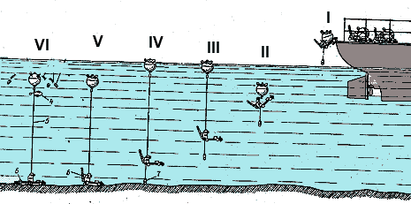

Если в электрическую цепь мины подключен ЭХВ - 7, то по истечении заданного срока замедления, взрыватель подключит батарею к цепи запала и взорвет мину или закоротит источник тока, в результате чего он разряжается и мина становится безопасной.

Сплавная речная мина СРМ предназначается для разрушения наплавных и низководных мостов, а так же могут применяться для разрушения гидротехнических сооружений.

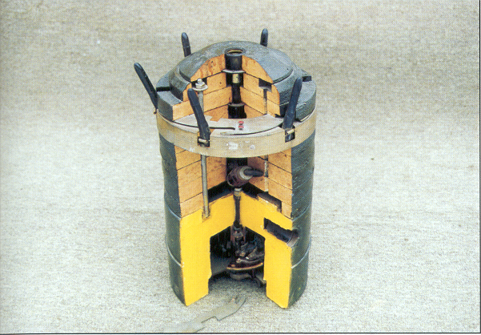

Тактико-технические данные

Тип - контактная, электромеханическая.

Масса - 40 кг

Масса ВВ (тротил) - 20 кг

Высота без штанги - 58 см

Высота со штангой -180 или 240 см

Усилие срабатывания замыкателей:

- бокового - до 0,25 кгс

- центрального - до 0,6 кгс

Мина позволяет сплав по рекам:

- глубиной - 1м и более

- со скоростью течения - 0,3 м/с и более

Мина СРМ состоит: из корпуса, заряда ВВ, дополнительного детонатора, поплавка, 6 боковых и 1 центрального замыкателя со штангой, предохранительного устройства, элемента необезвреживаемости, самоликвидатора (взрывателя ЧMB-16), источника тока, электрозапального устройства ЭЗУ и капсюля-детонатора №8-А. Мина может дополнительно снаряжаться взрывателем пассивной подледной мины ВПМП. Каждая мина комплектуется специальным ключом.

Корпус мины металлический, состоит из 2 частей, соединенных между собой сваркой. Внутри корпуса имеется приборная камера, в которой на панели расположены 2 контактные клеммы для присоединения проводов батареи, штепсельные гнезда для вилки ЭЗУ, элемент необезвреживаемости и гнездо для самоликвидатора. Внутренняя часть камеры закрывается металлической крышкой. В центре крышки имеется втулка с отверстием для предохранительного устройства. Поджатие крышки производится гайкой с воротком.

Заряд ВВ мины из литого тротила или аммонита. Промежуточный детонатор 240 г тротиловая шашка.

Поплавок служит для придания мине необходимой плавучести и состоит из отдельных дисков пенопласта, скрепленных между собой болтами. Между 3-им и 4-ым сверху дисками находится поворотный диск для разведения боковых замыкателей в боевое положение. На диске имеется отверстие, в которое после поворота диска на угол 450 входит стопор (при этом слышен щелчок).

Центральный замыкатель предназначен для замыкания электровзрывной цепи мины при отклонении штанги, задевшей за пролетную часть низководного моста. Устройство центрального замыкателя такое же, что и у бокового.

Предохранительное устройство обеспечивает безопасное обращение с миной в период снаряжения и установки в воду, а также производит включение источника тока в электровзрывную цепь мины после полного растворения сахарной шашки.

Предохранительное устройство состоит из корпуса, внутри которого перемещается под действием пружины шток. В транспортном положении шток удерживается от перемещения шплинтом. Время растворения сахарных шашек зависит от температуры воды и изменяется в пределах от 5 до 40 минут.

Самоликвидатор ЧMB -16 предназначен для уничтожения мины после истечения срока замедления. При срабатывании ЧMB -16 ударник замыкает контакты боевой цепи, в результате чего происходит взрыв мины.

Элемент необезвреживаемости состоит из пластмассовой втулки, с пружиной внутри ее и кнопки с контактной шайбой на ее верхнем конце; под этой шайбой находятся контакты боевой цепи. В боевом положении крышка мины надавливается на кнопку элемента необезвреживаемости, и электрическая кнопка высвобождается, замыкает контакты боевой цепи и вызывает взрыв мины.

Источник питания - батарея 6,15 ПМЦ - у -48. Батарея имеет начальное напряжение 6,15 В., срок хранения батареи -12 месяцев.

Электрозапальное устройство состоит из электровоспламенителя, смонтированного вместе с вилкой, и капсюля-детонатора №8-А.

Мины СРМ могут применяться (по особому указанию) со взрывателем (замыкателем) мгновенного действия.

Принцип действия

После погружения мины в воду, через колпачок предохранительного устройства вода проникает к сахарной шашке и растворяет ее. После растворения сахарной шашки контакты взрывной цепи замыкаются, и мина приводится в боевое положение. При встрече мины с преградой контактные замыкатели 1-7 могут замкнуть цепь, также взрыв мины может произойти при замыкании цепи самоликвидатором ЧMB -16 по истечении заданного срока замедления или кнопкой элемента необезвреживаемости при открывании крышки приборной камеры или от срабатывания взрывателя мгновенного действия (от гидравлического удара).

Перед установкой мины шплинт и чека из предохранительного устройства вынимаются.

**Якорная речная мина ЯРМ – якорная, контактная, механического действия.**

Тактико-технические данные:

Масса -15 кг

Масса ВВ (тротил) - 3 кг

Усилие срабатывания (при приложении нагрузки к крестовине) - 0,6-0,9 кгс

Глубина установки -1-12 м

Заглубление мины (от поверхности воды до крестовины) - 0,1-0,7 м

Минимальное расстояние между минами в ряду -12м

Мина удерживается якорем при скорости течения - до 1 м/с

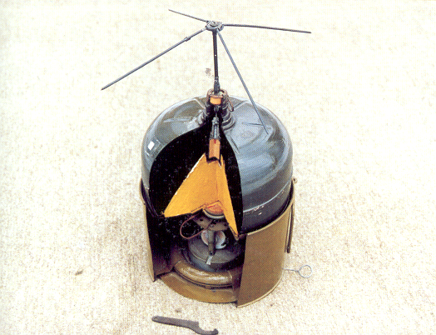

Мина ЯРМ состоит:

- корпус с зарядом ВВ,

- взрыватель ВРМ с крестовиной

- якорь с механизмом автоматической

установки на заданное заглубление.

Корпус металлический, сварной,

внутри к нижней части приварен конус,

заполненный зарядом ВВ. Свободный

объем внутри корпуса служит камерой

плавучести. Сверху на корпусе имеется

очко под взрыватель. В нижней части

имеется горловина для заливки ВВ, закрытая заглушкой с ушком для крепления конца минрепа, соединяющего корпус мины с якорем.

Якорь служит для автоматической установки мины на заданную глубину и удержания ее на месте установки. Он представляет собой металлический цилиндр с дном внизу и перегородкой сверху. К дну прикреплены стойки, а между стойками на оси помещен барабан, с намотанным на нем стальным минрепом, имеющим длину 12м. Один конец минрепа соединен с вертлюгом.

На щеках барабана сделаны 2 фигурных выреза, в которые входит подпружиненный стопор.

В углублении дна якоря помещается груз массой 2 кг, имеющий форму кольца.

Груз удерживается от выпадения днищем и донной чекой. На грузе имеется скоба, удерживаемая днищем в плоскости кольца. Груз соединен тросом со штоком стопора. Заглубление мины определяется длиной грузового троса. Для увеличения заглубления крестовины в отверстиях днища якоря, имеются 4 винта, при вывинчивании каждого из них длина грузового троса увеличивается на 10 см. последовательность вывинчивания обозначена цифрами.

Максимальное углубление мины 70 см.

Взрыватель речной мины ВРМ механический с сахарным предохранителем состоит из корпуса, втулки, ударника, боевой пружины, колпачка, пружины колпачка, тяги, двух шариков, удерживающих ударник во взведенном положении головки с опорной шайбой, сахарного предохранителя (шашки с отверстием), крышки и предохранительной чеки. Снизу в корпусе взрывателя закреплен стакан с детонатором (тетрил, 27г.) и капсюлем-детонатором.

Крестовина служит для передачи усилия от плавсредства взрывателю. Стойка крестовины надевается на головку взрывателя и фиксируется пружинной защелкой.

Принцип действия

При сбрасывании мины в воду от якоря отделяются днище и груз. Груз оттягивает стопор, который выходит из зацепления со щеками барабана, давая возможность барабану вращаться. Якорь начинает погружаться в воду, сматывая с барабана минреп, а корпус мины при этом находится на поверхности воды.

Когда груз достигнет дна водоема, натяжение грузового троса ослабнет, стопор входит в пазы на щеках барабана и сматывание минрепа прекратится.

Якорь, продолжая погружаться до дна водоема, увлекает под воду корпус мины на заглубление, заданное длиной троса.

После погружения мины вода растворяет сахарную шашку, и мина переходит в боевое положение. Время растворения сахарной шашки от 10 минут (при температуре +20о С) до 40 минут (при температуре ОоС).

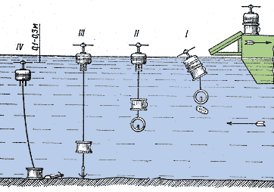

При воздействии плавсредства на крестовину головка взрывателя наклоняется и тянет за собой тягу с колпачком вверх. Колпачок, сжимая пружину колпачка, поднимает вверх и тянет за собой ударник до тех пор, пока шарики не выйдут из втулки. Шарики выкатываются, ударник освобождается и под действием боевой пружины накалывает капсюль-детонатор М-1, вызывая его взрыв. От капсюля-детонатора взрывается детонатор взрывателя и от него заряд ВВ мины.

Меры безопасности при обращении с противодесантными минами

Безопасность подготовки мин к установке и установка их обеспечиваются наличием в минах сахарных предохранителей. Снаряжение мин взрывателями и установка мин без сахарных предохранителей запрещена!

Установка мин с плавсредств и с берега вброд при волнении свыше двух баллов запрещена!

Подходить к уставленным в воде минам на плавсредствах запрещено!

Проверка состояния минных полей производится путем осмотра их с берега (при пониженном уровне воды и отливах) или с вертолета, а также с помощью аэрофотосъемки.

Обезвреживание установленных противодесантных мин путем вывертывания из них взрывателей запрещено!

При необходимости разминирования мины уничтожаются взрывным способом или тралением.

**Тема №2: Мины Вооруженных Сил Российской федерации.**

**Занятие №5: Противотранспортные и специальные мины**

Учебные и воспитательные цели:

1. Изучить назначение, тактико-технические характеристики, принцип действия специальных мин.
2. Прививать уверенность в надежности и эффективности действия специальных мин на противника и на его объекты.

Время: 2 часа

Место: класс инженерных заграждений

Метод: практическое занятие

Материальное обеспечение: плакаты, схемы, учебные мины с взрывателями:

МЗУ - 1 шт., МПМ - 2 шт., СПМ - 2 шт., БПМ - 1 шт., УПМ - 1 шт., МС - 3 -

4 шт., МС - 4 - 4 шт.

Учебные вопросы:

1. Назначение, применение, ТТХ, устройство, принцип действия мины МЗУ.

2. Назначение, применение, ТТХ, устройство, принцип действия специальных мин МПМ, СПМ, БПМ, УПМ и мин-сюрпризов МС-3, МС-4.

3. Меры безопасности при обращении с минами.

Литература:

1. Инженерные боеприпасы. М., Воениздат, 1980 г., 25...41 с.

2. Руководство по устройству и преодолению инженерных заграждений. Гл.13

Методические указания

Занятие рекомендуется проводить в специализированном классе с использованием плакатов, схем, стендов, рисунков из рекомендованной литературы и исполняемых руководителем занятия на доске.

Объяснение и изложение учебного материала сопровождать показом образцов мин, взрывателей, пояснением схем и плакатов.

Схемы, таблицы, эскизы и простейшие чертежи, рекомендуемые студентам для занесения в конспект, целесообразно вычертить на доске.

ТТХ специальных мин дать в сводной таблице.

Контрольный опрос знаний студентов по данному занятию провести при отработке занятия по теме №2/6

В начале занятия провести контрольный опрос по теме №2/3,4.

**Ход занятия**

I. Вводная часть.

Принять рапорт дежурного по взводу, проверить наличие студентов и готовность взвода к занятию. Объявить тему, цели и учебные задачи.

II. Основная часть.

1. Назначение, применение, ТТХ, устройство, принцип действия мины МЗУ.

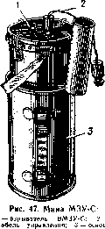

Мина МЗУ предназначается для минирования железных и автомобильных дорог. Она может применяться в качестве объектной мины для разрушения различных военных и промышленных сооружений.

Тактико-технические данные:

Тип - неконтактная, управляемая

Масса мины - 19 кг

Масса взрывателя ВМЗУ – 3 кг

Масса основного заряда - 16 кг

Масса ВВ:

- детонатора во взрывателе (тетрил) - 0,025 кг

- основного заряда (тротил) – 12 кг

Датчик цели – вибрационный и магнитный

Механизм дальнего взведения и замедления - электромеханические

Время взведения - 10-180 мин

Время замедления - от 1 до 60 суток или без замедления

Глубина установки:

- на автомобильной дороге - 0,2 – 1,0 м

- на железной дороге - 0,5 – 1,5 м

Состав комплекта:

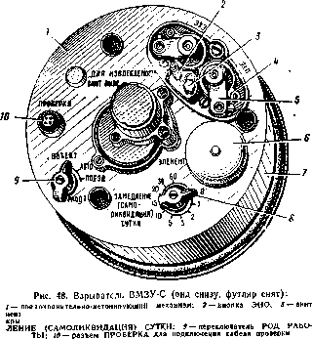

Взрыватель ВМЗУ – 1 шт

Основной заряд – 1 шт

Кабель управления – 1 шт

Кабель проверки – 1шт (на два взрывателя)

Пульт управления – 1шт (на четыре взрывателя)

Механизм ЭХП – 1шт

Механизм ЭХЗ – 1шт

Элемент 373 – 3шт (на два взрывателя и пульт)

Лента капроновая - 5м (на две мины)

Устройство:

#### Меры безопасности

Соединение взрывателя ВМЗУ с основным зарядом и переводом ручки в положение ВКЛ. производится на месте установки мины.

Движение транспортных средств по железной и автомобильной дорогам, на которых установлена мина МЗУ, а также производство каких-либо работ ближе 50 м от места установки мины разрешается только в том случае, если мина находится в безопасном положении.

Перевод мины в боевое положение сначала пультом управления, а затем вручную допускается только при установке мины в положение ОБЪЕКТНАЯ С ЗАМЕДЛЕНИЕМ ИЗВЛЕКАЕМАЯ.

##### Запрещается:

- устанавливать мины в положение АВТО ближе 200 м от действующих линий электропередачи, электросиловых установок, электрифицированных железных дорог, радио- и радиолокационных станций;

- переводить мины, установленные в качестве противотранспортных, из боевого положения в безопасное;

- обезвреживать мины, установленные в качестве объектных, которые не переводятся дистанционно с помощью пульта управления в безопасное положение;

- обезвреживать мины, установленные в положение ПОЕЗД, с помощыо неконтактной системы управления ИЛЖ-68.

**2.Назначение, применение, ТТХ, устройство, принцип действия специальных мин: МПМ, СПМ, БПМ, УПМ и мин-сюрпризов.**

Прилипающие мины являются объектными минами. Они крепятся на подрываемых объектах с помощью магнитов. Взрыв их происходит после истечения заданного времени замедления взрывателя или при попытке снятия (при установке мины со взрывателем неизвлекаемости).

Прилипающие мины предназначаются для повреждения боевой и промышленной техники, боевых и транспортных машин, подвижного железнодорожного состава и других различных механизмов. Мины СПМ, БПМ и УПМ позволяют установку в воде и могут применяться для повреждения мелких судов и других объектов в воде.

По устройству прилипающие мины МПМ, СПМ, БПМ и УПМ аналогичны и состоят:

- корпус

- заряд ВВ

- взрыватель

(Далее преподаватель дает основные ТТХ прилипающих мин в сводной таблице и рекомендует занести их в конспект)

Основные ТТХ прилипающих мин

|  |  |  |  |  |
| --- | --- | --- | --- | --- |
| Показатели | МПМ | СПМ | БПМ | УПМ |
| Тип | Замедленного действия, объектные | | | |
| Масса, кг. | 0,77 | 3 | 7 | 14,5 |
| Масса ВВ, кг. | 0,3 | 1 | 2,8 | 7 |
| Длина (диаметр) без взрывателя, мм. | 150 | 280 | 255 | 530 |
| Ширина, мм | 75 | 115 | - | 230 |
| Высота, мм. | 50 | 75 | 100 | 170 |
| Взрыватель | ВЗД-ЗМ | ВЗД-1М или ВЗД-20М | ВЗД-1М | ВЗД-1М или ВЗД-20М |
| Сила притяжения мины магнитами к стальному листу толщиной 1 см | 5-6 | 40-60 | 80-100 | 100-150 |
| Глубина установки в воде, м. | - | До 10 | До З | До 10 |
| Мина образует сквозную пробоину в стальном листе толщиной, | 25 | 30 | 45 | 80 |
| Размеры пробоины, мм | 20х60 | 400х350 | 450х450 | 500х600 |
| Температурный диапазон применения | От -40 до +40°С | | | |

Преподаватель докладывает предназначение, устройство, принцип действия взрывателей к прилипающим минам: ВЗД-ЗМ, ВЗД-1М, ЭН, акцентируя внимание студентов на том, что по устройству и принципу действия они аналогичны и состоят из:

- корпус с крышкой;

- резьбовая втулка;

- ударный механизм с замедлителем;

- запал МД-2 (ВЗД-ЗМ), запал МД-5М (ВЗД-1М, ЭН).

Преподаватель рассказывает и показывает порядок установки прилипающих мин на объект, используя учебные образцы мин и взрывателей, после чего докладывает порядок обезвреживания, обращая внимание на следующее:

- мины МПМ, установленные с взрывателем ВЗД-ЗМ, обезвреживать запрещено!

- мины БПМ, УПМ, установленные с взрывателем неизвлекаемости ЭН, обезвреживать запрещено!

- мины с взрывателем ВЗД-1М, установленные на замедление более 6 часов, разрешается обезвреживать, если с момента их пучка прошло не более 1/3 срока замедления.

Для обезвреживания мины необходимо:

- осторожно вывинтить ключом втулку и извлечь взрыватель;

- вывинтить запал МД-5М из корпуса взрывателя;

- снять мину с места установки;

МПМ

УПМ

Мина сюрприз МС-3

Мина МС-3 предназначается для установки противотанковых мин в неизвлекаемое положение и для устройства различного рода ловушек (сюрпризов).

Тактико-технические данные:

- тип - фугасная, разгрузочного действия;

- масса - 0,66 кг

- масса заряда ВВ - 0,34 кг

- диаметр мины-110мм;

- высота мины - 65 мм

- минимальная масса груза, удерживающего мину в боевом положении - 5 кг;

- температурный диапазон применения - -30... +30° С

Преподаватель докладывает ТТХ мины, студенты заносят в конспект, затем докладывает устройство, принцип действия и порядок установки мины, обращая внимание студентов на следующее:

- при минировании различных предметов мина МС-3 устанавливается в грунт под предмет или может зажиматься между предметами, например между ящиками с военным имуществом (боеприпасами, продовольствием), уложенными в штабель;

- мины МС-3, установленные в талый грунт под противотанковые мины и под различные предметы, при замерзании грунта могут самопроизвольно срабатывать в результате пучения грунта, приводящего к снятию нагрузки с мины;

- мины МС-3 обезвреживать запрещено! Они уничтожаются на месте установки взрывами зарядов ВВ или стаскиванием установленного на них груза кошкой с веревкой с безопасного расстояния (из укрытия).

**Сигнальная мина СМ**

Сигнальная мина СМ предназначается для минирования местности в целях оповещения своих войск о появлении противника на месте установки мины. Мина СМ может использоваться для обозначения (имитации) взрывов противопехотных мин при проведении войсковых учений.

Тактико-технические данные:

Масса - 0,4 кг

Диаметр - 25 мм

Высота (без взрывателя) - 278 мм

Взрыватель - МУВ, МУВ-2 или МУВ-3неснаряженный

Продолжительность действия сигнала:

- Звукового – 8 - 10 с

- Светового – 10 - 12 с

Высота вылета световых сигнальных

звездок - 5—25 м

Количество звездок - 12—15 шт

Слышимость и видимость сигналов - до 500 м

Способ установки - вручную.

В комплект мины СМ входит:

- мина неокончательно снаряженная

- взрывателя МУВ-2 (МУВ-3, МУВ) 1-го неснаряженного с Р-образной чекой

- проволочная растяжка с карабином

- деревянный колышек.

Корпус мины представляет собой металлическую гильзу, внутри которой помещены блоки звукового и светового сигналов. В верхнем конце гильзы с помощью шайбы и резинового кольца с гайкой закреплена втулка с капсюлем-воспламенителем КВ-11. На втулку при окончательном снаряжении навинчивается взрыватель МУВ-2 (МУВ-3, МУВ) 1. При хранении мины на втулку навинчен пластмассовый колпачок. Под шайбой сверху блока звукового сигнала помещен пороховой заряд.

Блоки звукового и светового сигналов собраны в бумажной гильзе. Блок звукового сигнала состоит из воспламенительного состава и звукового состава. Блок светового сигнала содержит 12 – 15 сигнальных звездок белого, зеленого или красного огня. Между звездками помещены картонные прокладки и пороховые вышивные заряды.

Цвет сигнального огня обозначается окрашиванием нижнего конца гильзы соответственно белой, зеленой или красной краской

### Установка:

Мины СМ могут устанавливаться в грунт или привязываться к местным предметам (дереву, колу и т. п.). Для установки мины необходимо:

- проделать в грунте ломом или специальным пробойником лунку глубиной 15 см, диаметром около 3 см;

- установить мину в лунку (привязать к колу, дереву);

- свинтить с втулки пластмассовый колпачок и навинтить взрыватель с Р-образной чекой;

- зацепив карабин за шток взрывателя, растянуть проволочную растяжку;

- у конца растяжки (в 5 м от мины) забить колышек так, чтобы он возвышался над поверхностью грунта на 12 - 15 см, и привязать к нему конец растяжки;

- зацепить карабин за боевую чеку взрывателя МУВ-2 (МУВ-3, МУВ); растяжка должна иметь небольшую слабину;

- убедившись, что боевая чека надежно удерживается во взрывателе, удалить предохранительную чеку из взрывателя;

- замаскировать мину.

При срабатывании мины из ее корпуса выстреливается шайба с втулкой и взрывателем, выбрасывается луч огня, а горящие сигнальные звездки могут падать и догорать на земле в радиусе до 10 м от места установки мины. Учитывая это, при использовании мин СМ на войсковых учениях следует во избежание травм и ожогов соблюдать меры предосторожности и предусматривать меры пожарной безопасности.

Запрещается приводить мину в действие, держа ее в руках.

### Обезвреживание:

Мины СМ с взрывателем МУВ-2 или МУВ-3 обезвреживать запрещается. Они уничтожаются тралением кошками. Мины с взрывателем МУВ обезвреживаются в том же порядке, что и мины ПОМЗ-2М (ПОМЗ-2).

1. Заключительная часть.
2. Напомнить тему и цели занятия.
3. Ответить на вопросы студентов.
4. Подвести итоги занятия.
5. Напомнить учебную литературу на самоподготовку.
6. Закончить занятие.

Начальник цикла ТСП майор М. Ермолов

**Тема №2: Мины Вооруженных Сил Российской федерации.**

**Занятие №6: Мины дистанционного минирования**

Учебные и воспитательные цели:

1. Изучить назначение, тактико-технические характеристики, принцип действия мин дистанционного минирования.
2. Прививать уверенность в надежности и эффективности действия мин дистанционного минирования на противника.

Время: 2 часа

Место: класс инженерных заграждений

Метод: практическое занятие

Материальное обеспечение: плакаты, схемы, учебные мины с взрывателями:

ПФМ-1С - 35 шт. КСФ-1С

Учебные вопросы:

1. Противопехотная мина фугасного действия ПФМ-1С (ПФМ-1).

2. Противопехотные мины осколочного действия ПОМ-1С (ПОМ-1), ПОМ-2.

3. Противотанковая мина ПТМ-3.

Литература:

1. Инженерные боеприпасы. М., Воениздат, 1980 г., 25...41 с.

2. Руководство по устройству и преодолению инженерных заграждений. Гл.13

Методические указания

Занятие рекомендуется проводить в специализированном классе с использованием плакатов, схем, стендов, рисунков из рекомендованной литературы и исполняемых руководителем занятия на доске.

Объяснение и изложение учебного материала сопровождать показом образцов мин, взрывателей, пояснением схем и плакатов.

Схемы, таблицы, эскизы и простейшие чертежи, рекомендуемые студентам для занесения в конспект, целесообразно вычертить на доске.

ТТХ специальных мин дать в сводной таблице.

Контрольный опрос знаний студентов по данному занятию провести при отработке занятия по теме №3/2

В начале занятия провести контрольный опрос по теме №2/5.

**Ход занятия**

I. Вводная часть.

Принять рапорт дежурного по взводу, проверить наличие студентов и готовность взвода к занятию. Объявить тему, цели и учебные задачи.

II. Основная часть.

1. Противопехотная мина фугасного действия ПФМ-1С (ПФМ-1).

Мина ПФМ-1С (ПФМ-1) предназначается для минирования местности против живой силы противника с использованием дистанционных средств минирования.

Тактико-технические данные:

Тип - кассетная, фугасная

Масса мины - 0,08 кг

Масса заряда (жидкое ВВ ВС-6Д) - 0,04 кг

Габаритные размеры – 119 х 64 х 20 мм

Материал корпуса - полиэтилен

Взрыватель - гидромеханический нажимного действия

Механизм дальнего взведения - гидромеханический

Время дальнего взведения - 60—600 с

Усилие срабатывания - 50—250 Н

Механизм самоликвидации - гидромеханический

Время самоликвидации - 1—40 ч

Температурный диапазон применения - от - 40 до + 50°С

Гарантийный срок хранения - 10 лет

Устройство:

Мина ПФМ-1С (ПФМ-1) состоит из корпуса, заряда жидкого взрывчатого вещества и взрывателя.

Корпус мины представляет собой полиэтиленовый баллон со стабилизирующим крылом, обеспечивающим устойчивость полета мины после выброса ее из кассеты.

Заряд жидкого ВВ заполняет свободный объем внутри баллона. Заряд одновременно является рабочим телом, приводящим взрыватель в действие при нагружении мины.

Взрыватель закреплен в корпусе мины кольцом и состоит из механизма дальнего взведения (МДВ), системы предохранения, предохранительно-детонирующего устройства (ПДУ), механизма самоликвидации, корпуса и вспомогательных деталей.

Механизм дальнего взведения является второй ступенью предохранения и предназначен для перевода взрывателя мины в боевое положение после падения ее на грунт. Он состоит из штока с поршнем, размещенным в камере с жидким каучуком, и пружины.

Система предохранения предназначена для обеспечения безопасности при хранении и транспортировании мин в кассетах. Она состоит из чеки (одна на две мины), вставленной в пазы корпуса, и крышки, удерживающей шток МДВ от перемещения под действием пружины (первая ступень предохранения).

Предохранительно-детонирующее устройство предназначено для обеспечения разрыва огневой цепи взрывателя в транспортном положении и срабатывания заряда мины в боевом положении. Оно состоит из ударного механизма, включающего втулку, ударник, шарик и боевую пружину, капсюля-детонатора, размещенного в движке, детонатора и резинового колпачка.

В транспортном положении все подвижные элементы взрывателя удерживаются чекой через крышку и шток МДВ.

Разрыв огневой цепи взрывателя обеспечивается смещением капсюля-детонатора относительно детонатора за счет скоса на торце втулки ударного механизма и конфигурации движка. Движок находится в незакрепленном состоянии, фиксация его в транспортном положении обеспечивается упором детонатора в движок.

Механизм самоликвидации мины предназначен для ее уничтожения через 1—40 ч (в зависимости от температуры окружающей среды). Он состоит из штока с поршнем, размещенным в камере с жидким каучуком, и пружины. Шток механизма самоликвидации через колпачок упирается в детонатор и удерживается им от перемещения под действием пружины.

Корпус взрывателя служит для размещения в нем всех механизмов и узлов. В корпусе имеются отверстия, через которые жидкое взрывчатое вещество поступает в полость между резиновым колпачком и механизмом самоликвидации.

При размещении мин в кассете они собираются в блоки и соединяются попарно одной чекой, удерживающей крышки их взрывателей.

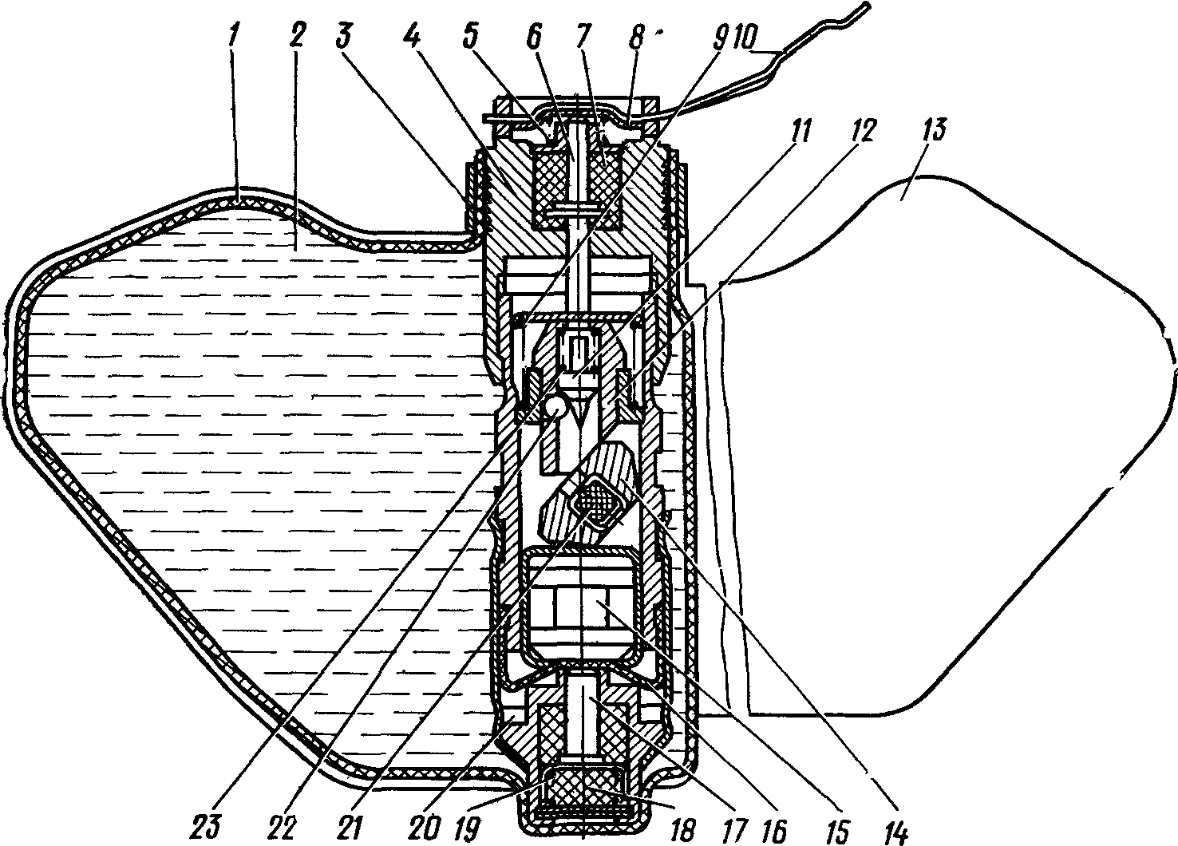

# Принцип действия

При выбросе мин из кассет и раскрытии блоков мины за счет упругости предохранительной чеки попарно разворачиваются одна относительно другой, чека выходит из пазов корпуса обеих мин и освобождает крышки, удерживающие штоки МДВ. Крышки под действием пружин отделяются от мин и штоки под действием пружин начинают перемещаться в массе жидкого каучука, освобождая полость для перемещения ударного механизма. После падения мин на грунт и перемещения поршней в крайнее верхнее положение взрыватели переводятся в боевое положение. При воздействии нагрузки на мину жидкое ВВ через отверстие в корпусе взрывателя давит на колпачок, вызывая перемещение вверх детонатора. При перемещении детонатора на 2,5—3,5 мм происходит поворот движка с капсюлем-детонатором, после чего вместе с детонатором и движком начинает перемещаться втулка ударного механизма. При ее перемещении освобождается шарик и ударник под действием пружины накалывает капсюль-детонатор, который вызывает срабатывание детонатора и заряда мины. В случае отсутствия воз действия на мину нагрузки через опредёленное время срабатывает механизм самоликвидации который начинает работать одновременно с МДВ. Под действием пружины поршень перемещается в массе жидкого каучука, одновременно его шток через колпачок давит на детонатор, перемещая его вверх до тех пор, пока не произойдет освобождение шарика и срабатывание ударного механизма.

## Уничтожение

Мины ПФМ-1С (ПФМ-1) могут уничтожаться механическим или взрывным способом на месте их установки или в специально отведенном месте. Переноска мин к месту их уничтожения осуществляется с помощью лопаточки, имеющей рукоятку длиной не менее 3 м, с использованием защитного экрана, защитной маски из оргстекла толщиной 8—10 мм и перчаток.

Уничтожение мин механическим способом осуществляется наездом на них гусеничной техники или воздействием груза массой не менее 60 кг, управляемого из защищенной кабины.

Для уничтожения взрывным способом рядом с миной укладывается дистанционно (например, с помощью шеста длиной 4—5 м) заряд массой 0,2 кг с закрепленным в нем электродетонатором, подключенным к электровзрывной сети.

Кассета КСФ-1С (КСФ-1С-0,5; КСФ-1)

Характеристика кассет.

Масса - 9,2 кг;

Количество мин в кассете:

-КСФ-1С -64 ПФМ-1С;

-КСФ-1С-0,5 -по 36 ПФМ-1С(ПФМ-1);

-КСФ-1 -72 ПФМ-1;

### Масса вышибного заряда - 0,007 кг;

### Устройство

Кассета КСФ-1С состоит из стакана с ввернутой в него электрокапсюльной втулкой ЭКВ-ЗОМ, внутри которого размещены:

- вышибной пороховой заряд

- поршень

- четыре закрытых блока с минами

- газовод

- диски

- разделительный заряд.

Стакан закрыт крышкой, зафиксированной в нем завальцовкой лапок. Конструкция кассеты герметична. Для исключения прорыва газов от вышибного заряда в объем кассеты, заполненный минами, поршень имеет уплотнительную прокладку, а диски — уплотнительные прокладки.

Закрытый блок состоит из двух опор, между которыми уложены 16 мин ПФМ-1С. Опоры с одной стороны соединяются г-образным замком, а с другой — крышкой с завальцованными на нее лапками опор.

Кассета КСФ-1С-0,5 и КСФ-1 отличаются тем, что внутри размещены два закрытых блока и по два блока в каждом из которых уложены по 18 мин причем в кассете КСФ-1С-0,5 закрытые блоки снаряжены минами ПФМ-1С, а открытые - минами ПФМ-1.

### Принцип действия

При подаче импульса электрического тока на электрокапсюльную втулку ЭКВ-ЗОМ она срабатывает и воспламеняет вышибной заряд . Давление пороховых газов через поршень передается на блоки и крышку. Лапки стакана разгибаются и блоки выбрасываются из него. Одновременно при срабатывании вышибного заряда воспламеняются пиротехнические замедлители ближних к поршню блоков и через газовод — разделительный заряд. При выходе блоков из стакана срабатывает разделительный заряд, воспламеняя пиротехнические замедлители двух других блоков и разделяя блоки. Срабатывание разделительного заряда сообщает дополнительную скорость одним блокам и уменьшает скорость других, что позволяет получить вытянутое минное поле с достаточным расходом мин. По истечении времени горения (0,3—1,1 с) пиротехнических замедлителей срабатывают заряды УЗВ, крышки сбрасываются и блоки раскрываются, освобождая уложенные в них мины. Освободившиеся мины рассеиваются в свободном падении и при приземлении образуют минное поле.

Разброс по времени раскрытия открытых и закрытых блоков позволяет получить вытянутое минное поле с необходимым расходом мин.

#### Уничтожение

Кассеты, упавшие с высоты более 1,5 м или получившие в процессе эксплуатации повреждения (вмятины на цилиндрической поверхности свыше 0,3 мм, нарушение завальцовки лапок стакана, трещины), а также кассеты, не входящие в калибр ф 140,15 мм, подлежат уничтожению.

Кассеты с минами ПФМ-1С (ПФМ-1) уничтожаются накладными зарядами массой 1 кг электрическим способом взрывания. Заряды укладываются вдоль кассет по всей длине (один ряд тротиловых шашек по 200 г или разрезанный вдоль на три равные части брикет ПВВ-4).

Кассеты, имеющие серьезные повреждения (большие вмятины, выпадание крышек, смещение мин), уничтожаются на месте. В случае невозможности уничтожения их на месте кассеты уничтожаются на специальных площадках, куда доставляются с соблюдением мер безопасности.

На этих площадках для кассет оборудуются ровики, в которые они стаскиваются канатами. Перед их стаскиванием подготавливаются заряды массой не менее 2 кг каждый для их уничтожения. В заряды вставляются и крепятся электродетонаторы, подключенные к электровзрывной сети.

Стаскивание кассет в ровики и подрыв зарядов осуществляются дистанционно из укрытия.

1. **Противопехотные мины осколочного действия ПОМ-1С**

**(ПОМ-1), ПОМ-2**

Мина ПОМ-1С (ПOM-1).

Тип - кассетная, кругового поражения;

Масса мины - 0,75 кг;

Масса заряда - 0,1 кг;

Материал корпуса - сталь;

Взрыватель - электромеханическое с натяжным датчиком цели;

Количество датчиков цели - 8 шт.;

Длина нити датчика цели -6м.;

Радиус сплошного поражения -4м.;

Механизм дальнего взведения - гидромеханический;

Механизм самоликвидации - гидромеханический;

Время дальнего взведения - 60-600 сек.;

Время самоликвидации - 1-40 ч.;

Срок боевой работы в минном поле - 5-15 суток.

Устройство:

Мина ПОМ-1С состоит из:

- корпуса;

- заряда ВВ;

- взрывателя.

Корпус мины стальной, сферический, состоит из двух частей, соединённых между собой металлической обоймой. Снаружи на корпусе имеются приливы, обеспечивающие стабилизацию мины в полёте. На каждой полусфере корпуса имеются по 4 гнезда с датчиками цели (всего 8 шт.), удерживаемые двумя крестовинами.

Каждый датчик состоит из нити, длиной 6 м., якоря и пружины.

Заряд ВВ заполняет свободный объём в корпусе вокруг взрывателя.

Взрыватель электромеханический с наклонным исполнительным механизмом (шариковым замыкателем), гидромеханическими механизмами дальнего взведения и самоликвидации.

Шариковый замыкатель состоит из 2-х плат с радиальными контактами, электроконтактной шайбы и шарика.

В транспортном положении взрыватель в кассете стопорится предохранительной чекой (одна на четыре мины), механической и пиротехнической сторонами, которые удерживают предохранительный шток, не позволяющий перемещаться механизму дальнего взведения.

Элементы огневой цепи состоят из электродетонатора, передаточного заряда и детонатора. Цепь электродетонатор- передаточный заряд в транспортном положенииперекрыта движком.

Принцип действия.

При выбросе мины из кассеты поджигаются пиротехнические стопоры. После прогорания пиротехнического состава предохранительный шток перемещается под действием пружины, выталкивая механический стопор и освобождая ход механизму дальнего взведения. Корпус УДВ начинает перемещаться под действием пружины, преодолевая сопротивление жидкого каучука. По истечению половины времени преодоления жидкого каучука корпус МДВ подключает источник тока к электрической цепи, и начинает заряжаться конденсатор. По истечении времени полного преодоления каучука корпус МДВ замыкает контакты конденсатора и электропиротолкателя, при срабатывании которого, движок поворачивается до упора и размыкает толкатель, и подключает к электрической цепи шариковые замыкатели и огневую цепь электродетонатор - передаточный заряд. Одновременно, шарики, удерживающие крестовины, западают в свободные полости движка, крестовины сбрасываются, освобождая якоря датчиков цепи, которые под действием пружин выбрасываются из гнёзд корпуса, разматывая нити датчиков цепи.

Воздействие на датчик цепи или на корпус мины вызывает её наклон, шарик перекатывается из одного положения в другое, замыкает контакты электрической цепи, конденсатор при этом разряжается на электродетонатор, что вызывает его взрыв и взрыв заряда мины.

При отсутствии воздействия на мину она взрывается по истечении времени самоликвидации.

Мины ПОМ-1С (ПОМ-1) уничтожаются на месте их установки механическим тралением или взрывным способом. Мины ПОМ-1 С (ПОМ-1) могут расстреливаться из стрелкового оружия.

Мины ПОМ-1 С (ПОМ-1) для минирования укладываются в кассеты КСО-1С

(КСО-1).

Характеристика кассет.

Масса - 9,2 кг;

Количество мин ПОМ-1С (ПОМ-1) - 8 шт.;

Масса вышибного заряда (пороха) - 0,01 кг;

Устройство кассет аналогично кассетам КСФ-1С, за исключением кассеты КСО-1 С (КСО-1), где имеются 2 чеки, каждая из которых проходит через механические стопоры четырёх мин.

Принцип действия.

При подаче импульса электрического тока на втулку ЭКВ-ЗОМ она срабатывает и воспламеняет навеску пороха. Образовавшиеся пороховые газы под давлением, через каналы газоводов и боковые отверстия в них, поджигают пиротехнические сопоры мин. Одновременно воспламеняются 2 замедлителя, после прогорания которых через 0,3-1 сек. Воспламеняются вышибные заряды. Давлением вышибных зарядов разгибаются лапки стакана, и вкладыши с минами выбрасываются из стакана. При выбросе из стакана мины сходят с чек, чем снимается механическая ступень предохранения. В свободном падении мины рассеиваются на местности, образуя минное поле.

Мина ПОМ-2

Противопехотная мина ПОМ-2 предназначена для установки на местности противопехотных минных полей в целях поражения живой силы противника. Мины устанавливаются только системами дистанционного минирования.

Основные характеристики:

Тип - кассетная, кругового поражения;

Масса мины - 1,6 кг;

Масса заряда ВВ (ТНТ) - 0,14 кг;

Масса боевого элемента - 1,06 кг;

Материал корпуса - металл;

Взрыватель - механический с натяжными

датчиками цели;

Количество датчиков цели - 4 шт.;

Длина нити датчика цели -10м.;

Усилие срабатывания - 0,3 кгс;

Радиус сплошного поражения -16м.

Механизм дальнего взведения - пиротехнический;

Время дальнего взведения - 50 сек.;

Время самоликвидации - 4-100 ч.;

Температурный диапазон применения - от -40 до +50°С;

Гарантийный срок хранения - 10 лет.

Устройство:

Мина ПОМ-2 состоит из:

* боевого элемента;
* стакана;
* выбрасывающего устройства;
* блока стабилизаторов.

Боевой элемент включает:

* осколочный корпус;
* заряд ВВ;
* устройство установки;
* взрыватель.

Устройство установки предназначено для ориентированной установки мины на местности. Выполнено в виде шести подпружиненных лапок, закреплённых одним концом на крестовине, поджатой втулкой к осколочному корпусу.

Взрыватель: ВП-09С состоит из:

* блока датчиков цели, в корпусе которого

размещен жесткий предохранитель;

* предохранительно - исполнительного механизма;
* предохранительно - детонирующего узла.

Блок датчика состоит из корпуса и размещённых в нём четырёх датчиков цели,которые представляют собой синтетическую нить длиной 10м.

Жёсткий предохранитель состоит из 2-х пиротехнических замедлителей и 2-х вышибных зарядов, обеспечивающих установку мины и перевод её в боевое положение после отстрела боевого элемента из стакана.

Предохранительно - исполнительный механизм состоит из накольного механизма самоликвидации и обеспечивает срабатывание мины при воздействии на датчик цели или от механизма самоликвидации.

Предохранительно - детонирующий узел состоит из втулки, движка с КД (КД- Н-10), пружины, прокладки и детонатора. КД смещён относительно ударника и детонатора и удерживается в предохранительном положении корпусом накольного механизма.

Выбрасывающее устройство предназначено для отстрела боевого элемента из стакана после падения мин на грунт. Оно состоит из пиротехнического датчика замедлителя, вышибного порохового заряда.

Блок стабилизатора предназначен для обеспечения стабилизации полёта мины (необходимого угла подхода к поверхности земли и скорости до 60 м/с).

Принцип действия:

При выбросе мин из кассеты срабатывает пиротехнический датчик выбрасывающих устройств, которые воспламеняют пиротехнические замедлители. После падения мин на грунт по истечении времени горения пиротехнических замедлителей (50 с.) срабатывают пороховые вышибные заряды, отстреливающие боевые элементы мин из стаканов, и выбрасываются стабилизаторы. Вышибные заряды воспламеняют пиротехнические замедлители боевых элементов, после прогорания которых (3-4 с.) срабатывают вышибные заряды, сбрасывающие крышки. Крышки освобождают подпружиненные лапки, и боевые элементы устанавливаются в ориентированное (близкое к вертикальному) положение на местности. Одновременно со сбросом крышек, под действием огневого импульса вышибного заряда воспламеняется пиротехнический замедлитель, который через 2 сек. вызывает срабатывание вышибного заряда блока датчиков цели, который поднимается на высоту около 0,5 м., и, под действием пружины якоря датчиков цели, разбрасываются в стороны на удаление 10м. Разматывая нити. Под действием пружины предохранительно-исполнительный механизм перемещается вверх, корпус накольного механизма выходит из зацепления с движком, который, под действием пружины, перемещается, устанавливая капсюль-детонатор КД-Н-10 на одной оси с ударником и детонатором, переводя тем самым взрыватель в боевое положение. При воздействии на нить датчика цели с усилием 0,3 кгс и более, поворачивается рычаг механизма самоликвидации вместе с корпусом и штоком накольного механизма. Поворот корпуса даёт возможность шарикам выкатиться в пазы муфты, в результате чего ударник освобождается и под действием пружины накаливает КД, далее взрыв детонатора и заряда мины. Механизм самоликвидации ПОМ-2 начинает работать после отстрела блока датчика цели, так как после отстрела создаётся возможность перемещения упорного штока вместе с ним поршня и штока с корпусом накольного механизма до момента выхода шариков в росточку и освобождение ударника. Мины ПОМ-2 уничтожаются на месте их установки механическим тралением, взрывным способом и расстреливанием из стрелкового оружия. Мины ПОМ-2 для минирования укладываются в кассеты КПОМ-2.

Характеристика кассеты:

Масса - 9,6 кг;

Количество мин в кассете - 4 шт.;

Масса вышибного заряда - 10 г. (порох ОРП-3);

Масса разделительных зарядов - 2 заряда по 1,3 г.(порох ДРП-3);

Кассета состоит из стакана, электрокапсюльной втулки ЭКВ-З0М, вышибного порохового заряда, блока с 4-я минами, крышки.

Принцип действия:

От импульса тока срабатывает электрокапсюльная втулка ЭКВ-ЗОМ, воспламеняя вышибной заряд, от которого под действием пороховых газов воспламеняются пиротехнические замедлители, и, одновременно, блок с минами выбрасывается из стакана. Под действием пружин штоки освобождают каналы, через которые форс огня передаётся к разделительным зарядам. Под действием пороховых газов от разделительных зарядов воспламеняются пиротехнические датчики мин, и, одновременно, по ослабленному сечению разрывается шпилька, и мины разбрасываются пластинчатыми пружинами в стороны, рассеиваясь потоком воздуха и приземляются на местности.

**3. Противотанковая мина ПТМ-3.**

ПТМ-3 кассетная противотанковая мина предназначена для дистанционного минирования местности в целях поражения танков.

Основные характеристики:

Тип - кассетная, кумулятивная, комбинированного действия;

Масса мины - 4,9 кг;

Масса заряда - 1,8 кг;

Материал корпуса - сталь;

Взрыватель - неконтактный, магнитного принципа действия;

Источник тока - элемент РЦ 53У (сменный);

Тип механизма дальнего взведения - 2-х ступенчатый, пиротехнический и

электронный;

Время дальнего взведения - 60 с.;

Боевая эффективность - пробивает днище и поражает экипаж и агрегаты

внутри танка, перебивает гусеницу;

Механизм самоликвидации - электронный;

Время самоликвидации - от 16 до 24 ч.;

Температурный диапазон применения - от -40 до +50°С;

Срок хранения - 10 лет (без источников тока).

Устройство:

Мина ПТМ-3 состоит из:

* стального штамповального корпуса;
* заряда ВВ;
* взрывателя.

Корпус имеет форму четырёхгранной призмы с выемками выполняющих роль кумулятивных облицовок заряда.

Взрыватель ВТ-06 состоит из:

* корпуса;
* пиротехнического замедлителя (механизм дальнего взведения);
* электронного блока с индукционной катушкой;
* предохранительно - исполнительного механизма (ПИМ);
* элементов огневой цепи.

Корпус взрывателя из алюминиевого сплава, на боковой грани корпуса имеется гнездо для установки источника тока, закрытое заглушкой. В верхней части корпуса размещён тепловой датчик пиротехнического замедлителя. В поддоне, запрессован передаточный заряд.

Пиротехнический замедлитель обеспечивает задержку взведения взрывателя и состоит из:

* кольца, в котором запрессованы замедлительный состав и воспламенительные столбики;
* теплового датчика;
* вышибного заряда;
* втулки со штоком.

Электронный блок обеспечивает подавление внешних электрических помех, усиление сигнала, наводимого движущейся целью в индукционной катушке, формирование электрического импульса для срабатывания электровоспламенителя при воздействии цели или по истечении времени самоликвидации.

Предохранительно - исполнительный механизм предназначен для обеспечения безопасности взрывателя в транспортном положении и совмещение элементов огневой цепи при переводе взрывателя в боевое положение.

Состоит из:

* платы;
* движка с КД;
* пружины;
* включателя;
* электровоспламенителя.

Огневая цепь взрывателя включает электровоспламенитель, капсюль -детонатор, передаточный заряд, источник тока.

Принцип действия:

В момент отстрела мин из кассет воспламеняются тепловые датчики механизмов дальнего взведения, а при выходе мин из кассеты канатик, закреплённый внутри кассеты, выдёргивает чеку, снимая механическую ступень предохранения. После падения мины на грунт и истечение времени прогорания пиротехнического замедлителя срабатывает вышибной заряд, перемещая втулку вверх.

Шток под действием пружины перемещается, выходя из зацепления с движком. Движок под действием пружины поворачивается, устанавливая КД напротив электровоспламенителя и переводя тем самым взрыватель в боевое положение.

Одновременно включается электронный механизм самоликвидации. При наезде на мину танка в результате воздействия магнитного поля взрыватель срабатывает и вызывает взрыв детонирующего устройства и заряда мины.

Уничтожение:

Мины ПТМ-3 не снимаются. Уничтожаются после истечения 2-х сроков самоликвидации электрическим способом массой ВВ 0,2 - 0,4 кг, укладываемым рядом с миной. Сдвигать мины с места запрещается. При необходимости уничтожения раньше мины могут расстреливаться с пулемёта (автомата), с танка или БТР.

Мины ПТМ-3 устанавливаются из кассет КПТМ-3.

Масса кассеты с миной - 8,5 кг;

Кол-во мин в кассете -1 шт.;

Масса вышибного заряда - 0,009 кг.

Устройство кассет и принцип действия аналогичный кассетам с противопехотными минами.

1. Заключительная часть.
2. Напомнить тему и цели занятия.
3. Ответить на вопросы студентов.
4. Подвести итоги занятия.
5. Напомнить учебную литературу на самоподготовку.
6. Закончить занятие.